Anoniem-Al sceidic…

Gedicht van de Week
Week 37- 2018
www.arspoetica.nl

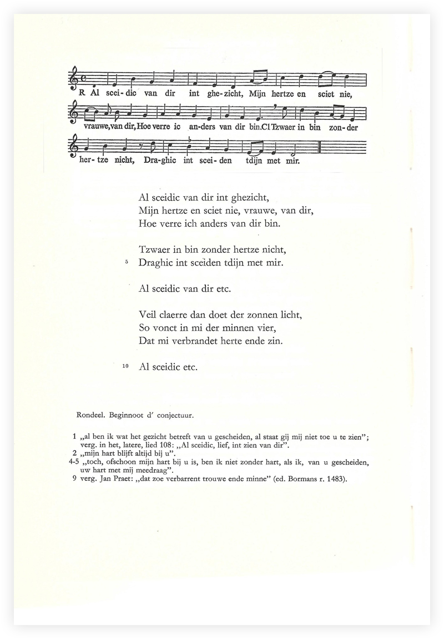

Het Gruuthusehandschrift is een verzameling liederen, gebeden en gedichten die tussen 1405 en 1410 zijn geschreven. Een Bruggeling, de koopman Gruuthuse kreeg het in bezit rond 1460 en liet zijn naam in het handschrift zetten. Sindsdien draagt het handschrift zijn naam.
Het handschrift omvat veel liefdesliederen maar ook religieuze liederen. De auteurs zijn onbekend en hoe de verzameling tot stand is gekomen, is ook niet duidelijk. Bij de liederen zijn ook de melodieën overgeleverd zodat we een goed beeld krijgen van de 15e -eeuwse liedcultuur.
Het gedicht van de week is een liefdesgedicht uit deze verzameling gericht aan de afwezige geliefde.
In 2015 werd het handschrift, bezit van de Koninklijke Bibliotheek, in zijn geheel uitgegeven. Een deel werd al uitgegeven in 1966, maar deze uitgave bleef onvoltooid. Hier zijn de tekst en aantekeningen uit 1966.
Ter aanvulling op de aantekeningen:
Regel 4-5 zou ik lezen als: “Hoewel ik niet“(in= ik niet)”zonder hart ben, draag ik in uw afwezigheid het uwe met mij mee”.
Regel 7: veil claerre= veel helderder

